Лабораторная работа №12
Отчет
Устинова Виктория Вадимовна
Содержание

1 Цель работы
Получить навыки настройки сетевых параметров системы.

2 Задание
- Продемонстрируйте навыки использования утилиты ip (см. раздел 12.4.1).
- Продемонстрируйте навыки использования утилиты nmcli (см. раздел 12.4.2 и 12.4.3).

3 Выполнение лабораторной работы
Выведите на экран информацию о существующих сетевых подключениях, а также статистику о количестве отправленных пакетов и связанных с ними сообщениях об ошибках, Выведите на экран информацию о текущих маршрутах(рис. 1).
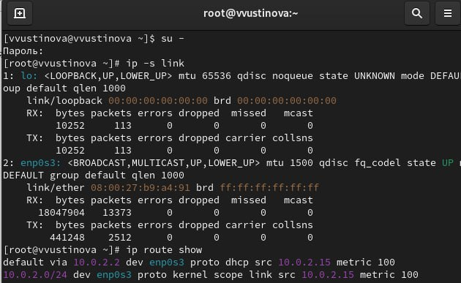
Рис. 1: lo and enp0s3
Выведите на экран информацию о текущих назначениях адресов для сетевых интерфейсов на устройстве(рис. 2).
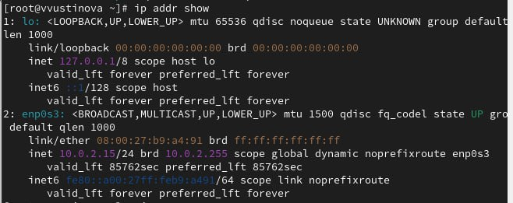
Рис. 2: 127.0.0.1 and 10.0.2.15
Используйте команду ping для проверки правильности подключения к Интернету. Например, для отправки четырёх пакетов на IP-адрес 8.8.8.8 введите(рис. 3).
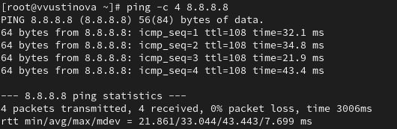
Рис. 3: Вводим команду
Добавьте дополнительный адрес к вашему интерфейсу, проверьте, что адрес добавился(рис. 4).
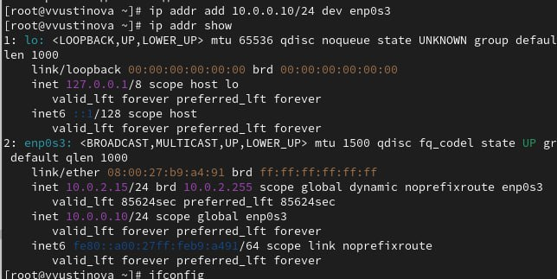
Рис. 4: Появился новый адрес 0.0.0.10/24
Сравните вывод информации от утилиты ip и от команды ifconfig(рис. 5).
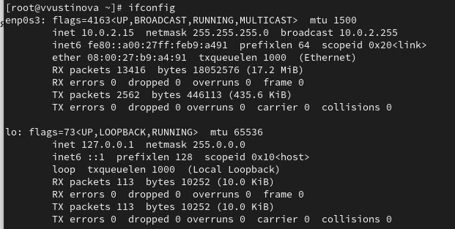
Рис. 5: показывает только действительные пакеты, на которых работаем
Выведите на экран список всех прослушиваемых системой портов UDP и TCP(рис. 6).
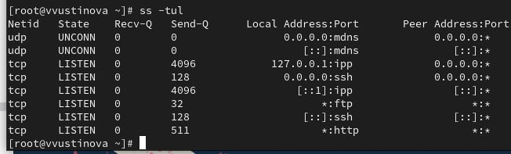
Рис. 6: Смотрим список
Получите полномочия администратора. Выведите на экран информацию о текущих соединениях, добавьте Ethernet-соединение с именем dhcp к интерфейсу:(рис. 7).
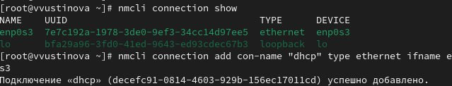
Рис. 7: Через команды добавляем интерфейс
Добавьте к этому же интерфейсу Ethernet-соединение с именем static, статическим IPv4-адресом адаптера и статическим адресом шлюза, Выведите информацию о текущих соединениях:(рис. 8).
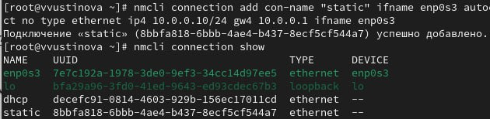
Рис. 8: Выводит необходимое, добавляем новое соеденение
Переключитесь на статическое соединение, Проверьте успешность переключения при помощи nmcli connection show и id addr (рис. 9).
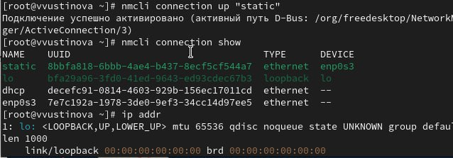
Рис. 9: Пишем код
Вернитесь к соединению dhcp, Проверьте успешность переключения при помощи nmcli connection show(рис. 10).
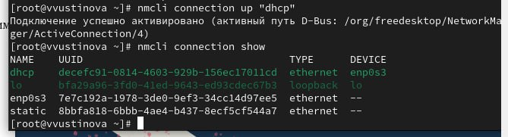
Рис. 10: Подключение активно
Отключите автоподключение статического соединения, Добавьте DNS-сервер в статическое соединение, Для добавления второго и последующих элементов для тех же параметров используется знак +, добавьте другой IP-адрес для статического соединения:(рис. 11).
Рис. 11: Выполняем команды
После изменения свойств соединения активируйте его, Проверьте успешность переключения при помощи(рис. 12).
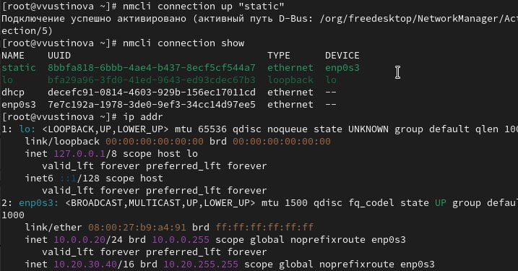
Рис. 12: nmcli con show и ip addr проверяем, активируем успешно
Используя nmtui, посмотрите и опишите в отчёте настройки сети на устройстве(рис. 13).

Рис. 13: Видны три подключения
Посмотрите настройки сетевых соединений в графическом интерфейсе операционной системы.(рис. 14).
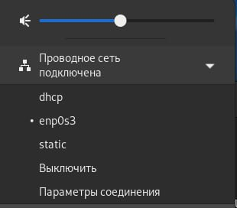
Рис. 14: Видны три подключения
Переключитесь на первоначальное сетевое соединение(рис. 15).
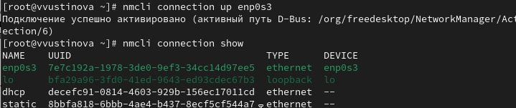
Рис. 15: Переключаемся и делаем проверку

4 Выводы
Мы успешно получили навыки настройки сетевых параметров системы.

5 Ответы на контрольные вопросы
- nmcli device status — показывает перечень устройств и их состояние (STATE, CONNECTION) без подробных IP‑адресов. Это удобная команда, чтобы быстро увидеть, какие интерфейсы активны или отключены.
- NetworkManager (systemd-служба: NetworkManager.service) — стандартный менеджер сети в современных RHEL/CentOS/AlmaLinux. На старых установках мог использоваться демон network (network.service), но сейчас по умолчанию управляет NetworkManager.
- /etc/hostname — в этом файле хранится постоянное имя хоста (hostname) в RHEL. Дополнительно имя может повторяться в /etc/hosts или быть задано в /etc/sysconfig/network в старых конфигурациях.
- Для постоянной установки имени используйте sudo hostnamectl set-hostname new-hostname. Временно (до перезагрузки) можно задать имя командой sudo hostname new-hostname.
- /etc/hosts — сюда добавляют строку вида 192.168.1.10 myserver.local myserver для статического разрешения имени в конкретный IP. Это простой способ привязать имя к адресу без использования DNS.
- ip route show — показывает текущую таблицу маршрутизации, включая маршрут по умолчанию и сети. Альтернативно можно использовать устаревшую route -n, но ip route — современный и предпочтительный инструмент.
- systemctl status NetworkManager.service — даёт подробный статус службы, логи и состояние. Для быстрого ответа «активна/неактивна» используйте systemctl is-active NetworkManager.
- Для постоянного изменения через NetworkManager используйте: sudo nmcli connection modify “CONN_NAME” ipv4.addresses 192.168.1.50/24 ipv4.gateway 192.168.1.1 ipv4.method manual затем sudo nmcli connection up “CONN_NAME”. Временный (без сохранения) вариант — sudo ip addr add 192.168.1.50/24 dev eth0 и sudo ip route replace default via 192.168.1.1 dev eth0.

